**O que é Fluxograma?**

Um fluxograma é uma representação gráfica de um processo, sistema ou algoritmo, usando símbolos específicos para ilustrar os passos sequenciais e a lógica envolvida.

Ele é utilizado para mapear visualmente o fluxo de atividades ou operações, facilitando a compreensão e análise de processos complexos.

**Benefícios de um Fluxograma**

Um fluxograma vai além de uma simples ferramenta de organização de processos, ele também auxilia na tomada de decisão, na identificação de falhas, na criação de estratégias e planejamentos e na otimização de tarefas e atividades internas.

Os benefícios de um fluxograma incluem:

* Representação visual: o fluxograma fornece uma representação visual de um conceito e pode ajudar a torná-lo mais claro.
* Organização: os fluxogramas ajudam a manter um projeto organizado.
* Flexibilidade e controle: um fluxograma é relativamente fácil de se fazer.
* Clareza visual: um dos maiores benefícios de um fluxograma é a capacidade da ferramenta de apresentar vários progressos e as suas sequências num só documento.
* Comunicação instantânea: as equipes podem usar fluxogramas para substituir reuniões.

**Como fazer um fluxograma?**

Os principais componentes de um fluxograma incluem:

* 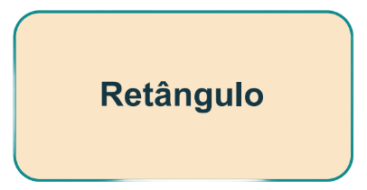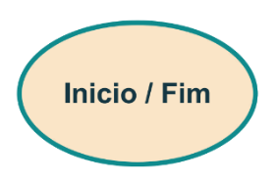Formas e Símbolos: Cada tipo de atividade é representado por um símbolo específico (por exemplo, retângulos para atividades/processos, losangos para decisões, e círculos/ovais para início e fim);
* Setas: Indicando a direção do fluxo do processo;
* 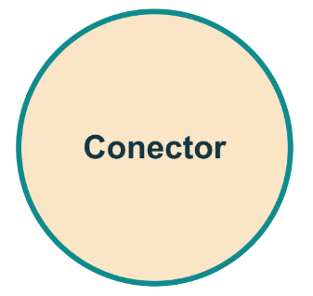Conectores: Linhas que conectam os símbolos, mostrando o fluxo de informações ou tarefas.

Fluxogramas são amplamente utilizados em diversas áreas, como gestão de projetos, engenharia, desenvolvimento de software, e processos de negócios, para documentar, analisar, melhorar e comunicar processos.

Existem alguns exemplos comuns de fluxogramas em diferentes contextos:

* Fluxograma de Processo de Negócios;
* Fluxograma de Suporte ao Cliente;
* Fluxograma de Fabricação.

Nós também temos o fluxograma voltado para área de Desenvolvimento de Software. Abaixo mostramos um exemplo:

* Início: Oval com "Início do Projeto";
* Análise de Requisitos: Retângulo com "Coletar Requisitos";
* Desenho de Sistema: Retângulo com "Desenhar Sistema";
* Codificação: Retângulo com "Desenvolver Código";
* Testes: Retângulo com "Testar Código";
* Decisão: Losango com "Erro Encontrado?";
* Correção de Erro: Retângulo com "Corrigir Erro" (conectando de volta aos testes);
* Implantação: Retângulo com "Implantar Sistema";
* Fim: Oval com "Fim do Projeto".

Exemplo do Fluxograma de Desenvolvimento de Software:

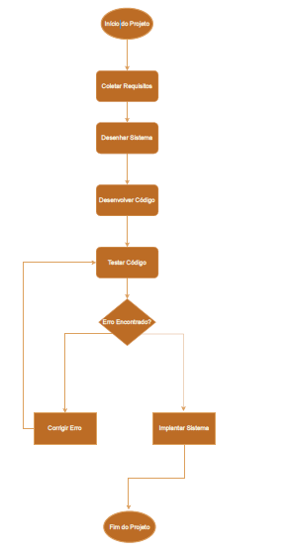

**O que é documentação de software?**

É uma etapa do desenvolvimento do produto que consiste em registrar em texto e de forma precisa o que há de essencial a saber sobre um sistema/software.

Ela é um conjunto de documentos que explicam e detalham diversos aspectos de um software. Esta documentação é essencial para garantir que os usuários, desenvolvedores e outras partes interessadas entendam como usar, manter e desenvolver o software.

**Qual a importância da documentação de software?**

A documentação de software é importante porque:

* Melhora a qualidade e a confiabilidade do software;
* Reduz os erros e as falhas no funcionamento do software;
* Aumenta a produtividade e a eficiência do desenvolvimento e da entrega do software;
* Aumenta a satisfação e a fidelização dos clientes e dos usuários;
* Permite que todos tenham acesso a informações mais profundas sobre o código e toda a arquitetura do software.

Quando se tem a documentação técnica correta, as pessoas de produto podem tomar decisões de forma muito mais rápida. Além disso, ela facilita as tarefas de suporte e manutenção dos softwares.

**Como fazer uma documentação de software?**

Documente o que foi testado: Pode ser que um cliente que use nosso sistema há um bom tempo faça uso de um cenário que não temos imaginado – e isso não fica nada bem para a nossa imagem.

Documente ou não aconteceu: Você já teve aquela sensação de que uma feature foi lançada e logo depois esquecida? Se isso acontece e não há nada citado na documentação, é como se aquilo nunca tivesse existido.

A documentação de software geralmente inclui:

1. Documentação do Usuário:

* Manuais de Usuário: Guias detalhados que explicam como usar o software, com instruções passo a passo e capturas de tela;
* Tutoriais e Guias Rápidos: Instruções simplificadas para realizar tarefas comuns;
* FAQs e Solução de Problemas: Respostas para perguntas frequentes e dicas para resolver problemas comuns.

1. Documentação Técnica:

* Documentação do Desenvolvedor: Informações sobre a arquitetura do software, padrões de codificação, estruturas de dados, algoritmos, e exemplos de código;
* Documentação da API: Descrição detalhada das interfaces de programação de aplicativos, incluindo endpoints, parâmetros, exemplos de solicitações e respostas;
* Diagrama de Arquitetura: Representações visuais da estrutura do sistema, mostrando componentes e suas interações.

1. Documentação de Processo:

* Planos de Projeto: Detalhes sobre o escopo do projeto, cronogramas, recursos e tarefas;
* Especificações de Requisitos: Descrições das funcionalidades e características que o software deve ter;
* Casos de Uso: Cenários específicos que descrevem como o software será usado para alcançar determinados objetivos.

1. Documentação de Manutenção:

* Guia de Instalação: Instruções para instalar e configurar o software em diferentes ambientes;
* Guia de Atualização: Procedimentos para atualizar o software, incluindo migrações de dados e compatibilidade de versões;
* Registros de Alterações (Changelog): Lista de alterações feitas em cada versão do software, incluindo correções de bugs e novas funcionalidades.

1. Documentação de Testes:

* Planos de Teste: Descrição das estratégias de teste, escopo, recursos e cronogramas;
* Casos de Teste: Detalhes de cada teste específico, incluindo pré-condições, passos e resultados esperados;
* Relatórios de Teste: Resultados dos testes realizados, incluindo quaisquer defeitos encontrados e seu status.

A documentação de software é fundamental para a comunicação eficaz entre equipes de desenvolvimento, para a formação de novos membros da equipe, e para garantir que o software possa ser mantido e melhorado ao longo do tempo.

É importante que o documento seja claro, preciso e sem recorrer a tecnicismos que prejudiquem esse objetivo. Todos devem conseguir compreender com facilidade o que está na documentação.

**Documentação Interna vs Externa**

A documentação inteira é direcionada aos membros da equipe de desenvolvimento e manutenção do software. Ela tem como objetivo fornecer informações detalhadas sobre a estrutura interna do software, como arquitetura, design, algoritmos, interfaces de programação, entre outros. A documentação interna é essencial para que os desenvolvedores possam entender a trabalhar no código-fonte do software, facilitando a colaboração e a manutenção sistema.

Por outro lado, a documentação externa é voltada para os usuários finais do software. Ela tem como objetivo fornecer informações sobre como utilizar o software de forma correta e eficiente, incluindo manuais do usuário, guias de instalação, tutorias, entre outros. A documentação externa deve ser clara, concisa e de fácil compreensão, visando ajudar os usuários a aproveitar ao máximo as funcionalidades do software.

A documentação interna e externa são complementares e desempenham papéis diferentes no ciclo de vida do software.

**Documentação de código (comentários, docstrings)**

A documentação de código é um aspecto essencial do desenvolvimento de software. Ela envolve o uso de comentários e docstrings para explicar o funcionamento do código, tornando-o mais compreensível e facilitando a manutenção futura.

Os comentários são trechos de texto inseridos no código para fornecer informações adicionais sobre o que está acontecendo em determinada parte do programa. Eles são destinados aos desenvolvedores que precisam entender e modificar o código. Os comentários podem incluir explicações sobre a lógica do algoritmo, decisões de design, problemas conhecidos e outras informações relevantes. É importante escrever comentários claros e concisos, evitando redundâncias e informações óbvias.

As docstrings, por outro lado, são uma forma de documentação incorporada diretamente no código-fonte, geralmente associada a funções, classes e módulos. Elas são como strings de texto logo após a declaração da função ou classe e fornecem informações sobre o propósito, os parâmetros, os valores de retorno e o comportamento esperado. As docstrings podem ser extraídas automaticamente para gerar documentação externa, como páginas de ajuda ou manuais do usuário.

A documentação de código, seja por meio de comentários ou docstrings, é importante por vários motivos. Ela ajuda tomar o código mais legível, importante por vários motivos. Ela ajuda a tomar o código mais legível, facilitando a compreensão do seu propósito e funcionamento. Além disso, a documentação adequada permite que outros desenvolvedores trabalhem de forma mais eficiente no código existente, reduzindo a curva de aprendizado e facilitando a compreensão do seu propósito e funcionamento. Além disso, a documentação adequada permite que outros desenvolvedores trabalhem de forma mais eficiente no código existente, reduzindo a curva de aprendizado e facilitando a colaboração. Também é uma prática recomendada para garantir a manutenibilidade e a sustentabilidade do software ao longo do tempo.

Portanto, é essencial investir tempo e esforço na documentação de código, seguindo as melhores práticas e padrões estabelecidos pela comunidade de desenvolvimento. Isso ajudará a melhorar a qualidade do software e a facilitar o trabalho de todos os envolvidos no projeto.

**Documentação Técnica**

Manuais: Os manuais são documentos detalhados que fornecem instruções passo a passo sobre como usar o software. Eles devem abordar todas as funcionalidades principais do sistema e fornece exemplos e ilustrações claras. Além disso, os manuais devem incluir informações sobre os requisitos do sistema, configuração inicial, solução de problemas comuns e dicas úteis. É importante que os manuais sejam escritos em linguagem clara e acessível, evitando jargões técnicos desnecessários.

Guias de uso: Os guias de uso são documentos mais concisos que se concentram em tarefas específicas ou funcionalidades do software. Eles são mais direcionados e podem ser usados como referência rápida para os usuários. Os guias de uso devem fornecer uma visão geral da funcionalidade, passos claros sobre como realizar a tarefa desejada e possíveis opções ou configurações relevantes. Eles também podem incluir imagens ou capturas de tela para ilustrar os passos.

Interface do usuário: Além dos documentos escritos, é importante considerar a interface do usuário do software. Certifique-se de que a interface seja intuitiva e fácil de usar, com rótulos claros, ícones significativos e fluxos de trabalho lógicos. Isso ajudará os usuários a navegar e usar o software sem depender exclusivamente da documentação.

Atualização contínua: A documentação do usuário final deve ser atualizada regularmente para refletir quaisquer alterações ou atualizações do software. À medida que novas versões são lançadas ou novas funcionalidades são adicionadas, a documentação deve ser revisada e atualizada para garantir que esteja atualizada e precisa.

**Conclusões finais**

Os fluxogramas complementam a documentação de software ao fornecer uma representação visual dos processos e fluxos de trabalho. Eles ajudam a ilustrar como diferentes componentes interagem e se interconectam, facilitando a compreensão para desenvolvedores, gerentes de projeto e outras partes interessadas. Já a documentação de software complementa fluxogramas ao fornecer detalhes textuais e explicativos que não podem ser facilmente capturados apenas por diagramas visuais.